

**每日市场报告**

**2024年5月30日** 

 **市场综述**

周三美国三大股指全线收跌，道指跌1.06%报38441.54点，标普500指数跌0.74%报5266.95点，纳指跌0.58%报16920.58点。美元指数涨0.47%报105.13，非美货币普遍下跌，离岸人民币对美元跌99个基点报7.2732。国际油价全线上涨，美油7月合约涨1.07%，报78.55美元/桶。布油8月合约涨1.2%，报82.82美元/桶。国际金属期货收盘涨跌不一，COMEX黄金期货跌0.83%报2336.9美元/盎司，COMEX白银期货涨0.07%报32.16美元/盎司，LME期铜跌0.25%报10475美元/吨。ICE 7月原糖期货合约收盘收跌0.38美分或2.0%，结算价每磅18.35美分，ICE 7月期棉收跌1.33美分或1.60%，结算价报81.10美分/磅。

图表1：全球主要股指涨跌幅（%）

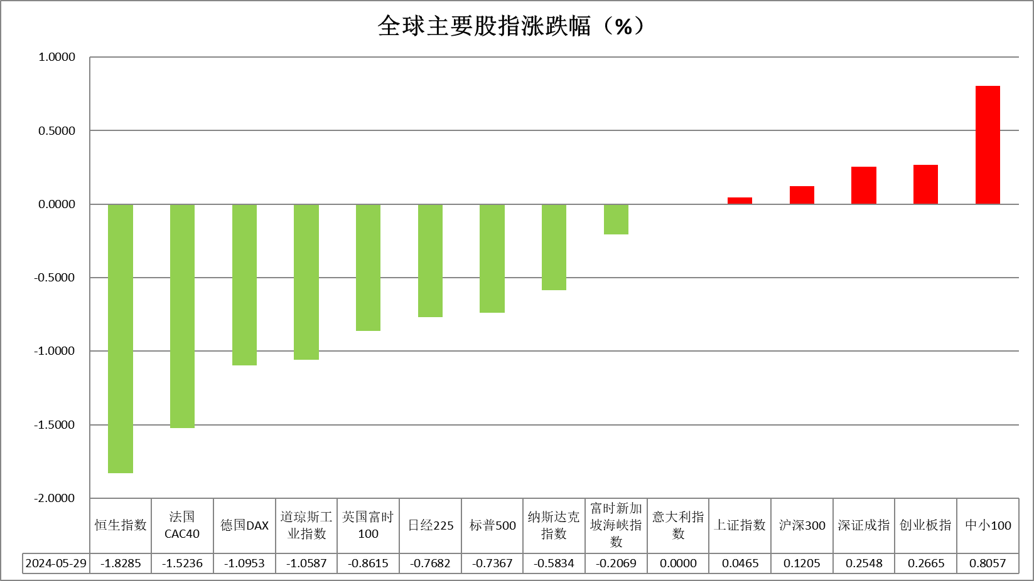

资料来源：公开资料整理、瑞达国际

 **消息回顾**

【根据央视新闻，当地时间5月27日，以色列国防军发布通告，证实当天早间，在加沙地带靠近埃及的边境地区发生枪击事件。以军正在审查该事件，并与埃及方面进行讨论。】

【美联储发布的经济状况“褐皮书”显示，全美的经济活动从4月初至5月中旬持续扩张，大多数地区报告经济活动略有增长，两个地区报告经济活动没有变化。劳动力市场总体而言，就业率小幅上升，八个地区报告就业率微增至适中，其余四个地区报告就业率没有变化。物价方面温和上涨。】

【日本央行审议委员安达诚司表示，日元疲软可能会刺激价格上涨，促使日本央行考虑比预期更早再次加息。】

【美国5月里奇蒙德联储制造业指数为0，为2023年10月以来新高，预期-6，前值-7。】

【德国5月CPI初值同比升2.4%，连续第二个月加速，符合市场预期，前值为升2.2%。德国CPI加速凸显出欧央行在准备下周降息的同时，为实现2%通胀目标所面临的挑战。】

【澳大利亚4月份CPI同比意外上升至3.6%，为5个月来的最高水平，而此前的预测是下降至3.4%。】

 **今日关注**

|  |  |  |
| --- | --- | --- |
| **时间** | | **数据/事件** |
| **2024/5/30** | **14：00** | 瑞士4月贸易帐 |
| **2024/5/30** | **13：00** | 17:00 欧元区4月失业率 |
| **2024/5/30** | **20：55** | 17:00 欧元区5月工业及经济景气指数 |
| **2024/5/30** | **21：00** | 20:30 美国至5月25日当周初请失业金人数 |
| **2024/5/30** | **22：00** | 20:30 美国第一季度实际GDP年化季率修正值 |
| **2024/5/31** | **00：05** | 美联储威廉姆斯发表讲话 |

 **观点汇总**

**美元指数**

截至周四美元指数涨0.47%报105.13，非美货币普遍下跌，欧元兑美元跌0.51%报1.0801，英镑兑美元跌0.47%报1.2700，澳元兑美元跌0.6%报0.6610，美元兑日元涨0.33%报157.67。近期美债拍卖结果不及预期，市场对美债的需求有所下降，整体国债收益率抬升。美国5月里奇蒙德联储制造业指数为0，为2023年10月以来新高，高于预期-6及前值-7，制造业维持复苏趋势或继续后继通胀下行阻力。除此之外，美联储发布的经济状况“褐皮书”显示，全美的经济活动从4月初至5月中旬持续扩张，大多数地区报告经济活动略有增长，两个地区报告经济活动没有变化，整体经济韧性犹存。往后看，短期内受美债拍卖结果影响，长端美债收益率或持续上涨，叠加当前美国经济尚未显著放缓，利率预期回升导致美国与非美国家利差走阔或利多美元指数上涨。

图表2：美元指数走势图

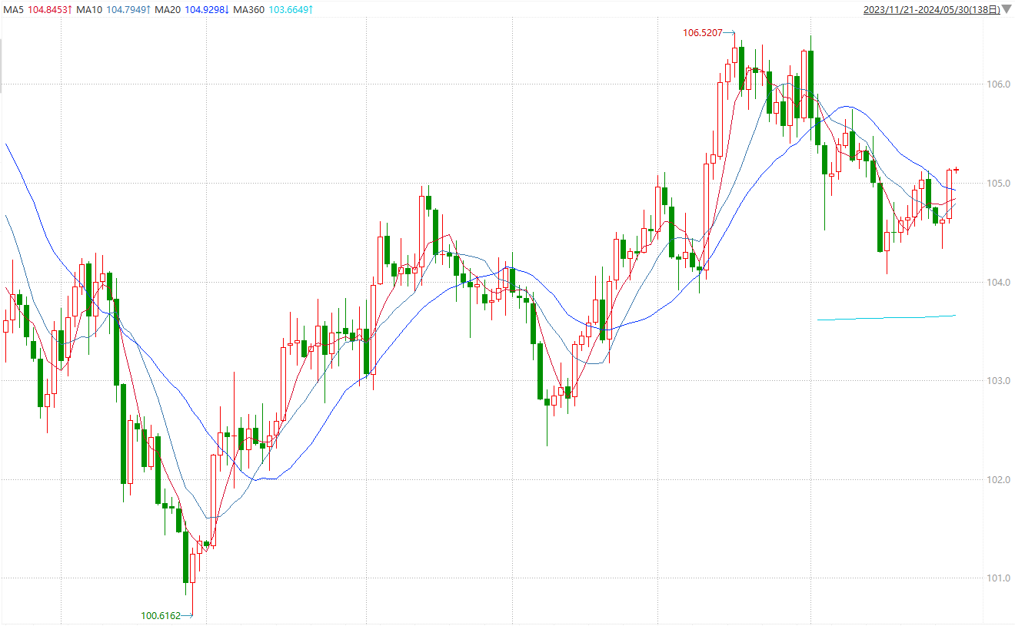

资料来源：wind、瑞达国际

**S&P500**

截至5月30日，标普500指数收跌0.74%至5266.95点；迷你标普500主力合约收跌1.01%至5270.00点。美股周三收跌，道指下跌超过410点。美债收益率攀升令股指承压，10年期美债收益率连续第二天上涨并突破4.6%。英伟达再创新高，但未能扭转大盘颓势。投资者继续关注美股财报与美联储降息时机和幅度等因素。策略上，短线逢低做多为主。

图3：S&P500走势图

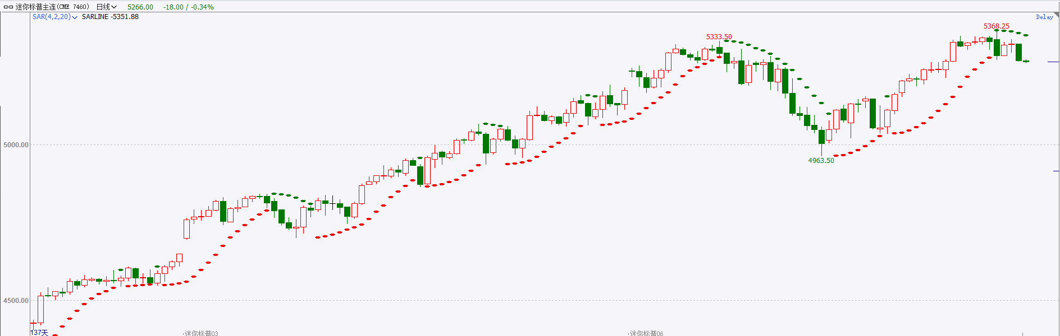

资料来源：wind、瑞达国际

**富时中国A50**

截至5月29日，富时中国A50指数收涨0.20%至12625.84点；新交所富时A50期指主力合约收涨0.21%至12621点。近期，A股市场未发生重大政策面影响，整体消息面较为平静，市场面临上行驱动力不足的问题。海外方面，美联储降息路径分歧主导资金博弈，对A股外资流入形成压力，加剧了政策空窗期下A股上行阻力。后续需要关注的重点有，地产政策转向的效果及后续进一步的政策应对有待验证，关注三中全会各项改革方针的推出，以及海内外地缘政治环境对市场风险偏好的影响。策略上，短线观望为主。

图4：富时中国A50走势图

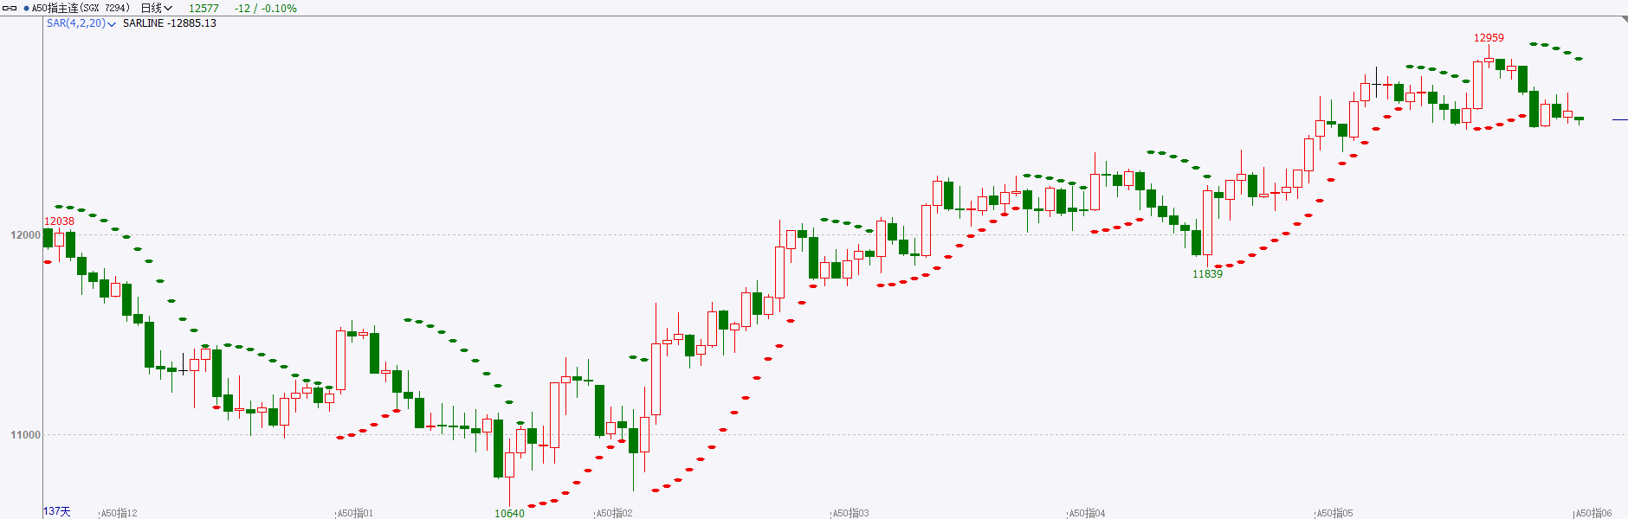

资料来源：wind、瑞达国际

**铜**

隔夜COMEX铜震荡走弱，报收4.778美元/磅，涨跌幅-1.59%。国际方面，美联储褐皮书：美国经济活动继续扩张，但企业对经济前景愈发悲观。报告期内物价温和上涨，预计近期物价将继续温和增长。国内方面，国务院印发《2024—2025年节能降碳行动方案》：逐步取消各地新能源汽车购买限制；从严控制铜、氧化铝等冶炼新增产能；2024年继续实施粗钢产量调控。库存方面，截至5月29日，LME铜库存为117300吨，环比+2550吨；COMEX铜库存17887短吨，环比-631短吨；SHFE每日仓单231515吨，环比+4800吨。美元指数整体上先跌后涨，涨跌幅+0.024%，报104.62。美元指数连续第二个交易日反弹，收涨0.487%，报105.14。美债遭遇抛售潮，收益率多数收涨，10年期美债收益率最终收报4.619%，创本月初以来新高。对美联储政策利率最敏感的2年期美债收益率一度触及5%大关，最终收报4.981%。操作上，建议COMEX铜2407合约轻仓震荡偏多交易，注意交易节奏及风险控制。

图5：铜日线走势图

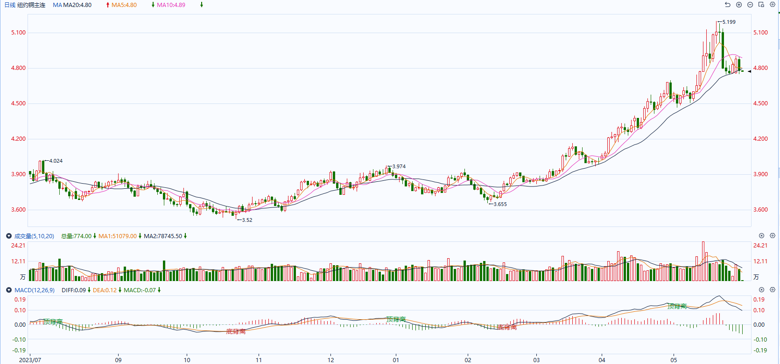

资料来源：同花顺、瑞达国际

**黄金**

消息面：截至周四美元指数涨0.47%报105.13，非美货币普遍下跌，欧元兑美元跌0.51%报1.0801，英镑兑美元跌0.47%报1.2700，澳元兑美元跌0.6%报0.6610，美元兑日元涨0.33%报157.67。近期美债拍卖结果不及预期，市场对美债的需求有所下降，整体国债收益率抬升。美国5月里奇蒙德联储制造业指数为0，为2023年10月以来新高，高于预期-6及前值-7，制造业维持复苏趋势或继续后继通胀下行阻力。除此之外，美联储发布的经济状况“褐皮书”显示，全美的经济活动从4月初至5月中旬持续扩张，大多数地区报告经济活动略有增长，两个地区报告经济活动没有变化，整体经济韧性犹存。

外盘持仓方面：截至5月28日，SPDR Gold Trust黄金ETF持仓量为832.21吨，较上一交易日持平。

往后看，短期内受美债拍卖结果影响，长端美债收益率或持续上涨，叠加当前美国经济尚未显著放缓，利率预期回升导致美国与非美国家利差走阔或利多美元指数上涨，贵金属价格或相对承压。操作上建议，日内轻仓做空，请投资者注意风险控制。

图6：COMEX黄金日线走势图

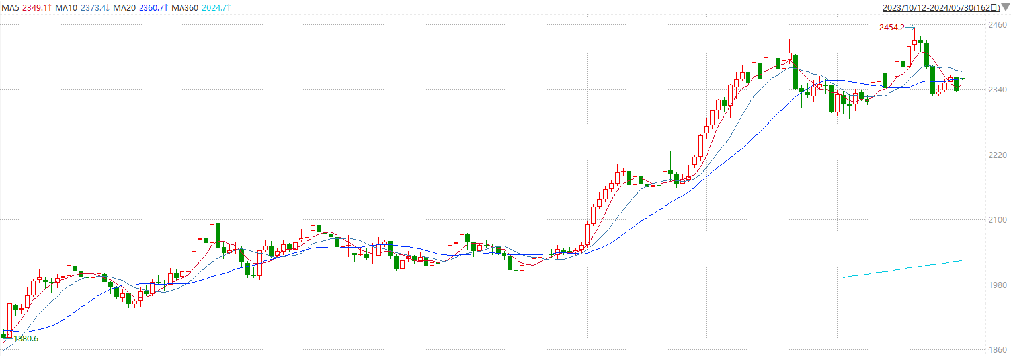

资料来源：wind、瑞达国际

**原油**

截至收盘，纽约商品期货交易所（NYMEX）成交最活跃的西得克萨斯中质原油（WTI）7月合约下跌0.62美元或0.74%，报83.60美元/桶。7月布伦特原油下跌0.60美元或0.75%，报79.23美元/桶。

美国消费者信心在连续三个月恶化后，5月份意外改善，但是对通胀的担忧持续存在，许多美国家庭预计明年利率会上升。

能源咨询机构Gelber的一份报告称，市场对美联储首次降息时间的预期不断推迟。

与此同时，由于美国汽油需求令人担忧，汽油期货价格徘徊在最近两个月的低点附近，衡量炼油利润率的裂解价差也跌至2月份以来的最低水平。

能源咨询公司里滕布施的分析师表示，随着季节性看涨因素减弱，汽油需求仍然出人意料地疲软，供应量接近正常水平。

投资者正在等待周五公布的美国4月份个人消费支出(PCE)价格指数报告，这也是美联储首选的通胀指标。经济学家预计4月份的PCE保持稳定。

过去几个月来，市场对于美联储降息的预期一直摇摆不定。美联储政策制定者对通胀粘性持谨慎态度，认为需要更长时间来确认通胀将会回到2%的目标，然后才会降息。

市场人士在等待美国石油学会(API)周三盘后发布的库存报告。分析师预测，截至5月24日当周，美国原油库存可能减少200万桶。相比之下，去年同期原油库存增加了450万桶，过去五年（2019-2023年）平均增加了110万桶。

欧佩克联盟将在6月2日（周日）举行会议，交易商和分析师普遍预期欧佩克联盟将会延续当前约220万桶/日的减产。

中东紧张局势加剧，抑制了原油价格的下跌空间。

尽管国际社会普遍反对，以色列依然派出坦克袭击拉法，并且表示和哈马斯武装的战争将持续一整年。与此同时，胡塞武装在三个不同的海域对六艘船只发动袭击。半官方的伊朗塔斯尼姆通讯社称，德黑兰已经将海射弹道导弹Ghadr提供给胡塞武装。

本月迄今布伦特原油（近期合约）下跌4.85%，今年迄今上涨8.52%，周三收盘价比去年同期上涨15.06%，但是比2008年7月3日的历史最高点146.08美元下跌42.77%。

本月迄今WTI原油下跌3.30%，今年迄今上涨10.58%，周三收盘价比去年同期上涨16.36%，但是仍然比2008年7月3日的历史高点145.29美元下跌45.47%。

图7：原油（WTI）走势图

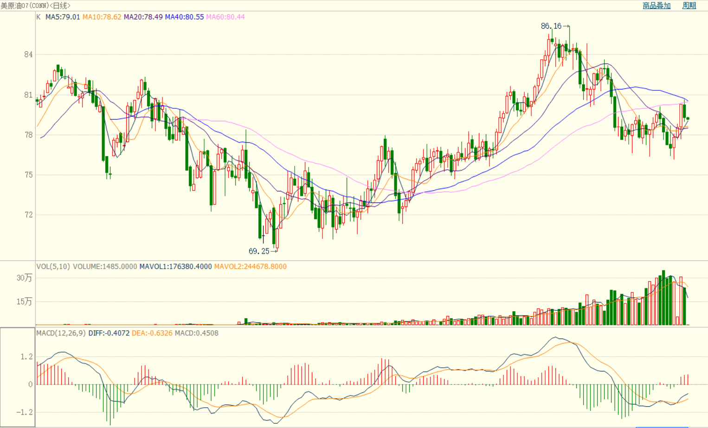

资料来源：wind、瑞达国际

**原糖**

洲际期货交易所（ICE）原糖期货周三收跌，巴西产量强劲提振了糖供应。交投最活跃的ICE 7月原糖期货合约收盘收跌0.38美分或2.0%，结算价每磅18.35美分。新榨季巴西糖供应逐渐提升，强劲的生产力预计带来利空。不过当前主产国天气将影响短期价格波动，且对产量预期不一致。

美糖主力价格关注上方阻力20.5美分/磅，下方支撑17.5美分/磅。操作上，建议7月 ICE 原糖短期暂且观望。

ICE美糖主力合约价格走势图及支撑位和阻力位

图8：ICE糖走势图

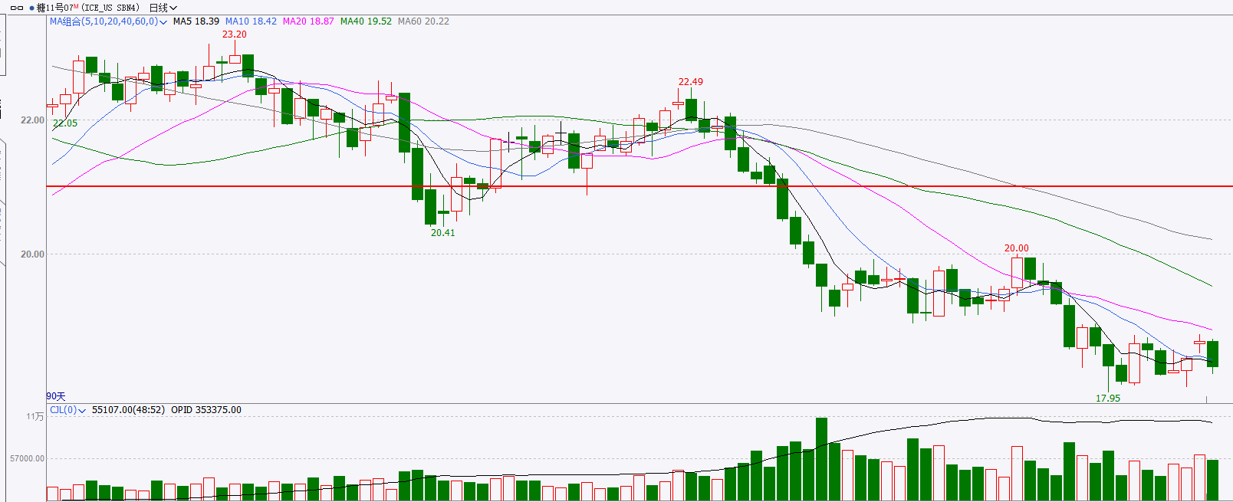

资料来源：wind、瑞达国际

**棉花**

洲际交易所(ICE)棉花期货周三下滑，从前一日触及的逾一个月高位回撤，因美元走强，及股市下滑加剧市场悲观情绪。交投最活跃的ICE 7月期棉收跌1.33美分或1.60%，结算价报81.10美分/磅。

据美国农业部(USDA)报告显示，2024年5月10-16日，2023/24年度美国陆地棉出口签约量46058吨，较前周增长30%，较前4周平均水平增长19%；2023/24年度美国陆地棉出口装运量46331吨，较前周下降15%，较前4周平均水平下降12%。当周美国棉花出口装运速度放缓，签约量环比增加明显。

美棉主力价格关注上方压力86.0美分/磅，下方支撑75.0美分/磅。建议7月 ICE 期棉短期观望。

ICE美棉主力合约价格走势图及支撑位和阻力位

图9：ICE棉走势图

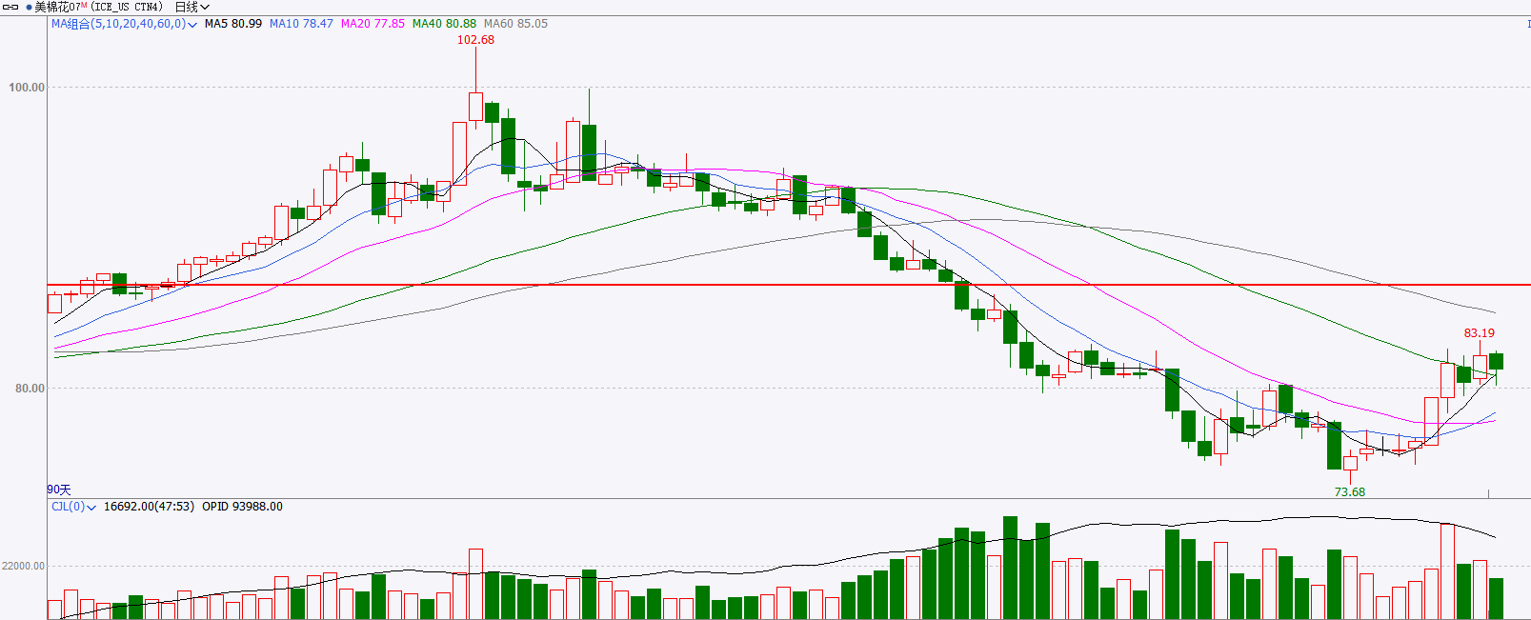

资料来源：wind、瑞达国际

△ 免责声明

此报告由瑞达国际所编制。本报告采用之资料及意见均相信可靠及准确，但本公司并不对各分析或有关资料之可靠性及准确性作出全面性保证。本报告只供客户或读者作参考之用，客户或读者不应完全依靠本报告内容作为投资准则。

本报告之资料及意见如有任何更改，恕不另行通知。本报告并非及并无意图构成任何作价或招揽进行买卖本报告 提及的商品。本公司不会对任何因依靠本报告作出任何买卖而引致之任何损失承担任何责任。



24小时客服电话： 00852 - 25342000/86 - 13603059885

24小时传真电话： 00852 - 25632368

客服邮箱： cs@ruida- int . com

客服QQ： 203195058/2938472186

网址：www. ruida- int . com

地址: 香港湾仔菲林明道8号大同大厦17楼05 - 06室